**北京京西燃气热电有限公司2017校园招聘公告**

**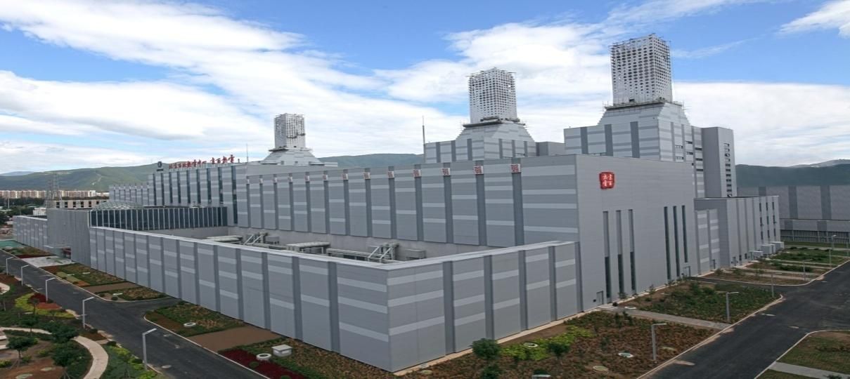**

一、企业简介

北京京西燃气热电有限公司（简称：京西热电）成立于2012年4月11日，位于文化底蕴深厚、交通便捷的首都工业老区——[石景山](http://travel.mipang.com/2910/" \o "石景山" \t "_blank)西部高井地区，注册资本101000万元，是京能集团上市公司——北京京能清洁能源电力股份有限公司的全资子公司，占地9.8公顷，它传承了石景山发电总厂的百年历史，如今负责建设并运行北京西北热电中心京西燃气热电项目，在2015年顺利通过北京市高新技术企业认定；于2016年成为中国唯一一家获得“亚洲电力年度发电创新技术金奖”的发电企业；在2017年斩获“2016-2017年度国家优质投资项目特别奖”。

京西热电选用3台西门子“9F”级燃气轮机，由一套“二拖一”及一套“一拖一”燃气——蒸汽联合循环发电机组配置而成，装机容量为1307兆瓦，投资规模52.52亿元。年发电量可达58.81亿千瓦时，供热能力883兆瓦，供热面积1800万平方米。该项目是《北京市2013-2017年清洁空气行动计划》中的战略性重点工程，具有“机组效率高、供热能力大”；“节能低碳化、减排清洁化”；“一键启停快、优化创新多”等多重优势，自2014年10月投产至今，创造了显著的经济效益和社会效益。它不仅增强了电网的应急和调峰能力，还替代了燃煤电厂，保障城市集中供暖，为首都经济社会快速发展提供清洁能源保障。

京西热电秉承“文化兴企”战略，以“韧”文化为核心，以“格物致知”的价值观为准绳，着力打造一支具有高度凝聚力、战斗力和创造力的企业团体，把京西建设为安全质量好、管理服务优、科技水平高、盈利能力强的现代化清洁能源发电品牌。

二、招聘计划

|  |  |  |  |  |  |
| --- | --- | --- | --- | --- | --- |
| 序号 | 所需专业 | 人数 | 学历 | 生源地 | 工作地 |
| 1 | 热能动力（集控） | 1 | 本科及以上 | 北京 | 北京 |
| 2 | 电气工程及自动化 | 2 | 本科及以上 | 北京 | 北京 |
| 3 | 热工自动化 | 1 | 本科及以上 | 北京 | 北京 |
| 4 | 土建 | 1 | 本科及以上 | 北京 | 北京 |

公司地址：北京市石景山区双峪路1号

三、应聘要求

1. 2018年应届毕业生，具有扎实的专业知识，成绩优异；   
2. 具备良好的道德素养、较强的沟通能力和组织能力；   
3. 具有良好的团队协作能力。

四、应聘方式

1.应聘者按要求填写2018年应届毕业生求职个人简历(见附件)。

2.公司将于11月15日参加《北方工业大学专场双选会》，届时应届毕业生可将毕业生求职个人简历交至公司展位。

1、电子邮箱：[874461917@qq.com](mailto:874461917@126.com)

2、地址：北京市石景山区双峪路1号 邮编：100041

附件：

2018年应届毕业生求职个人简历表

附件：

**2018年应届毕业生求职个人简历表**

|  |  |  |  |  |  |
| --- | --- | --- | --- | --- | --- |
| **姓 名** | |  | **性 别** |  | 照片 |
| **民 族** | |  | **生 源** |  |
| **出生年月** | |  | **学 历** |  |
| **政治面貌** | |  | **身 高** |  |
| **毕业院校** | |  | **联系电话** |  |
| **专 业** | |  | **专业排名** |  | |
| **身体健康情况** | |  | **兴趣和爱好** |  | |
| **英语水平** | |  | | | |
| **计算机水平** | |  | | | |
| **获奖情况** | **获得奖学金** |  | | | |
| **其他奖励** |  | | | |
| **实践和实习** | |  | | | |
| **自我评价** | |  | | | |
| **本人自愿表述**  **其它意愿** | |  | | | |

**附：推荐表、成绩单、英语证书、计算机证书、荣誉证书、技能证书**